|  |  |  |  |  |
| --- | --- | --- | --- | --- |
| **ﺍ ﻟﻤﺪﺭﺳﺔ ﺍﻟﻌﻠﻴﺎ ﻸﺳﺎﺗﺬﺓ ﺍﻟﺘﻌﻠﻴﻢ ﺍﻟﺘﻘﻨﻲ** **المحمدية**  **ﺟﺎﻣﻌﺔ ﺍﻟﺤﺴﻦ ﺍﻟﺜﺎﻧﻲ ﺑﺎﻟﺪﺍﺭ ﺍﻟﺒﻴﻀﺎﺀ** | **E N S E T** |  | Image associée | **Ecole Normale Supérieure de l’Enseignement Technique Mohammedia**  **Université Hassan II de Casablanca** |

**Département Mathématiques et Informatique**

**JEE : Activité Pratique**

**Etudiants**

**« Ingénierie Informatique : Big Data et Cloud Computing »**

**II-BDCC2**

**Par : Assimi DIALLO**

Dans ce TP nous allons créer une application Web basée sur Spring MVC, Spring Data JPA et Spring Security qui permet de gérer des étudiants.  
Chaque étudiant est défini par:  
 - Son id  
 - Son nom  
 - Son prénom  
 - Son email  
 - Sa date naissance  
 - Son genre : MASCULIN ou FEMININ  
 - Un attribut qui indique si il est en règle ou non  
L'application doit offrir les fonctionnalités suivantes :  
  - Chercher des étudiants par nom  
  - Faire la pagination  
  - Supprimer des étudiants en utilisant la méthode   
  - Saisir et Ajouter des étudiants avec validation des formulaires  
  - Editer et mettre à jour des étudiants  
  - Créer une page template   
  - Sécuriser l'accès à l'application avec un système d'authentification basé sur Spring security en utilisant la stratégie UserDetails Service

-Classe Etudiant :

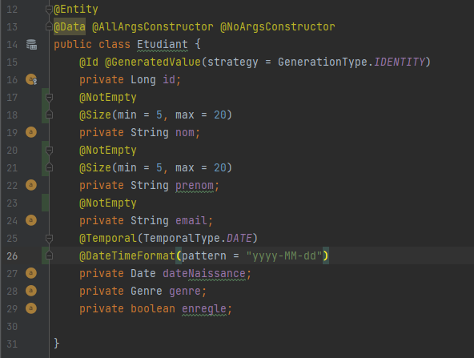

-Genre :

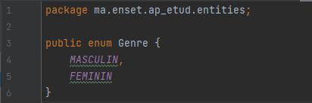

-EtudiantRepository

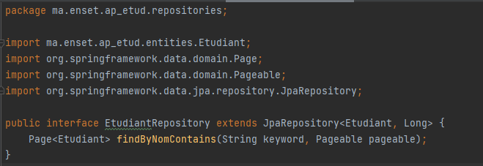

-Ajout d’étudiants dans la base de données :

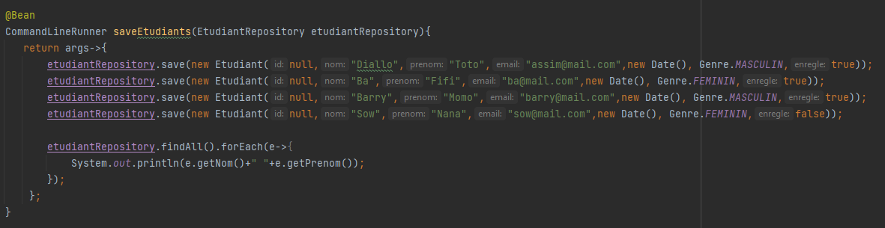

-Pour la sécurité :

-Classe AppUser :

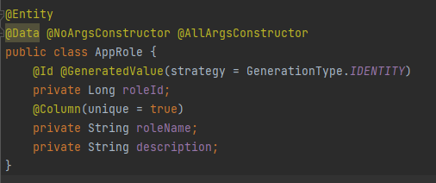

-Classe AppRole

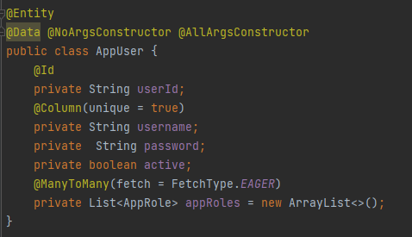

-AppUserRepository

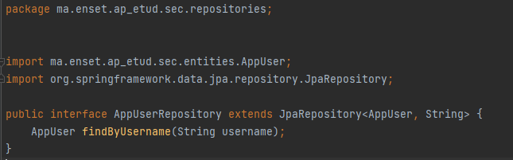

-AppRoleRepository

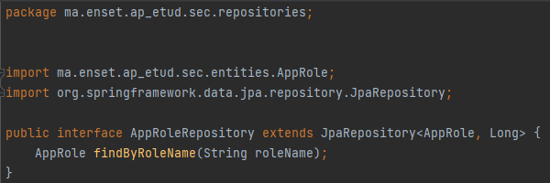

-SecurityService

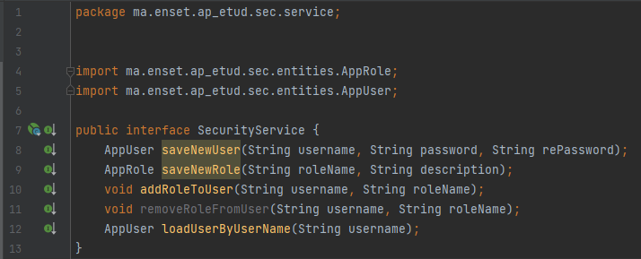

-SecurityServiceImpl

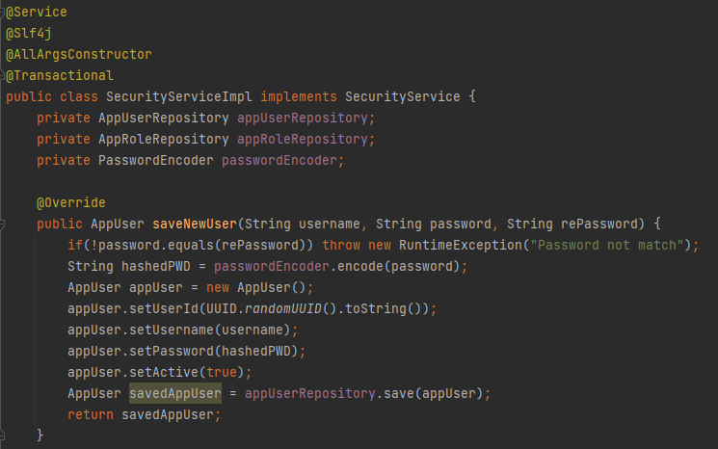

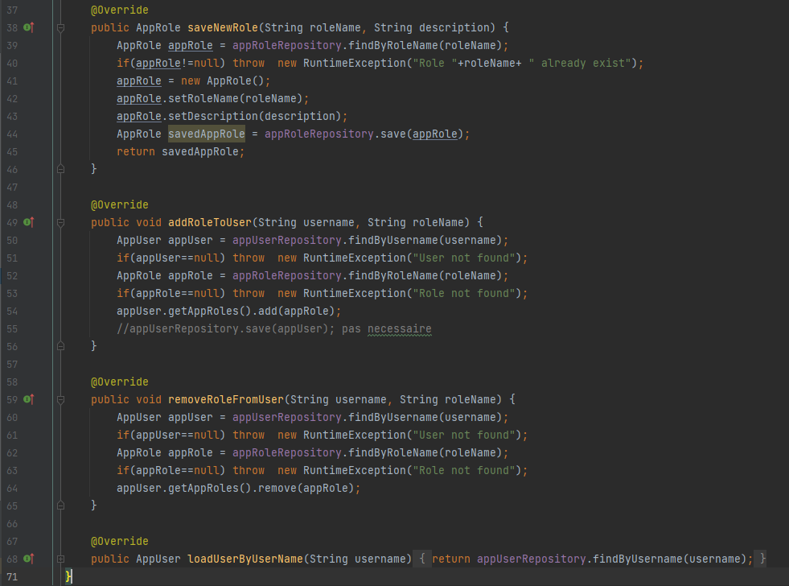

-UserDetailsServiceImpl

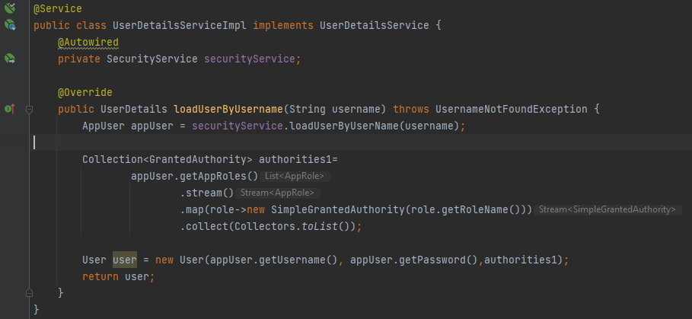

-SecurityConfig

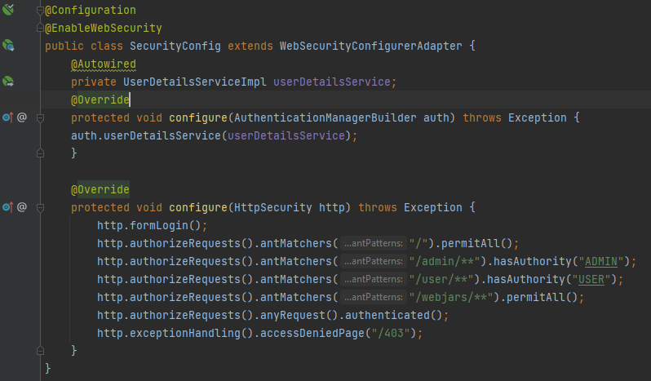

-Ajout des utilisateurs et des rôles :

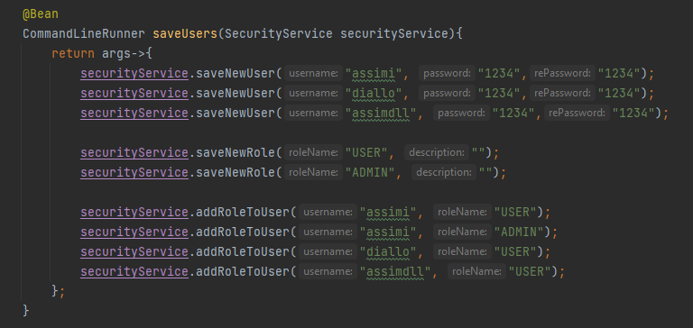

On a aussi les vues avec thymeleaf :

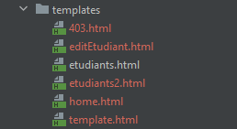

-Présentation de l’application :

-Quand on accède sur la page home :

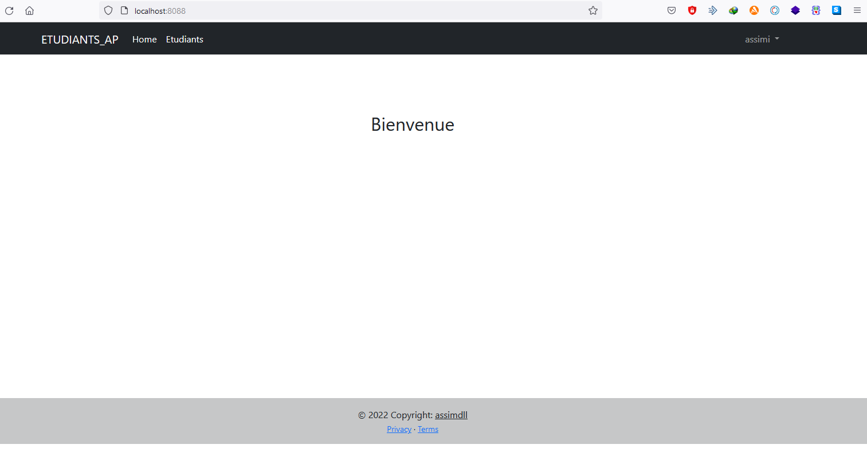

En cliquant sur **Etudiants** dans la navbar, on demande de se connecter pour accéder à la page :

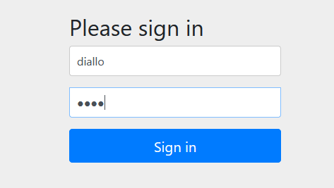

Je me connecte avec l’utilisateur **diallo** qui a un rôle USER :

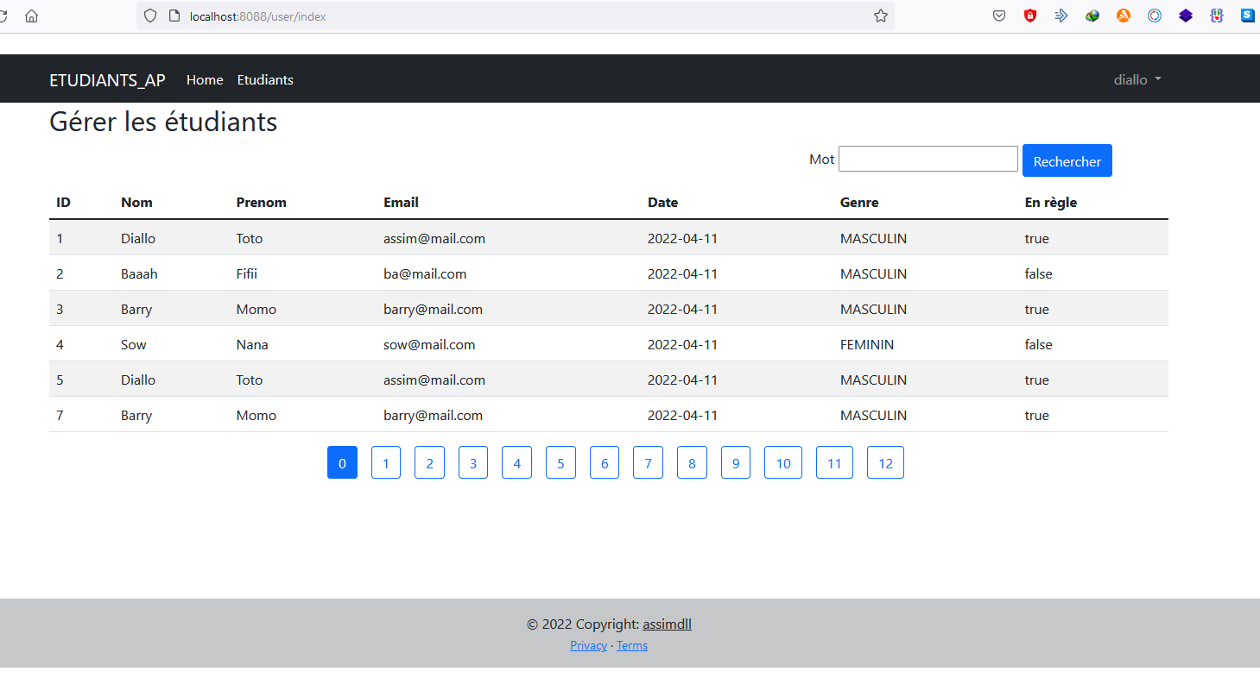

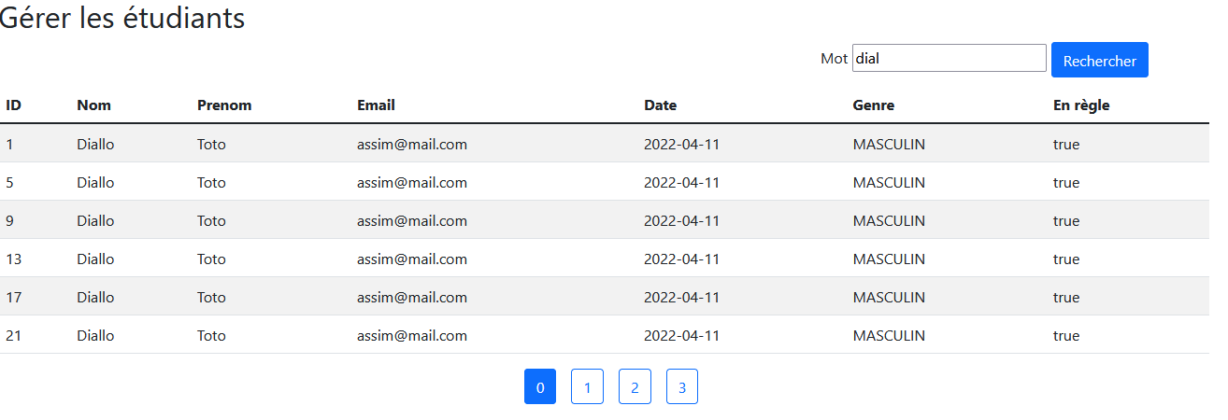Il peut voir la liste des étudiants et faire la recherche :

Maintenant on se déconnecte pour se connecter avec un utilisateur qui a un rôle ADMIN en plus du rôle USER.

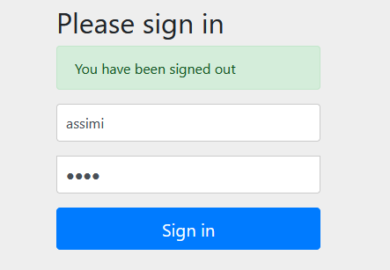

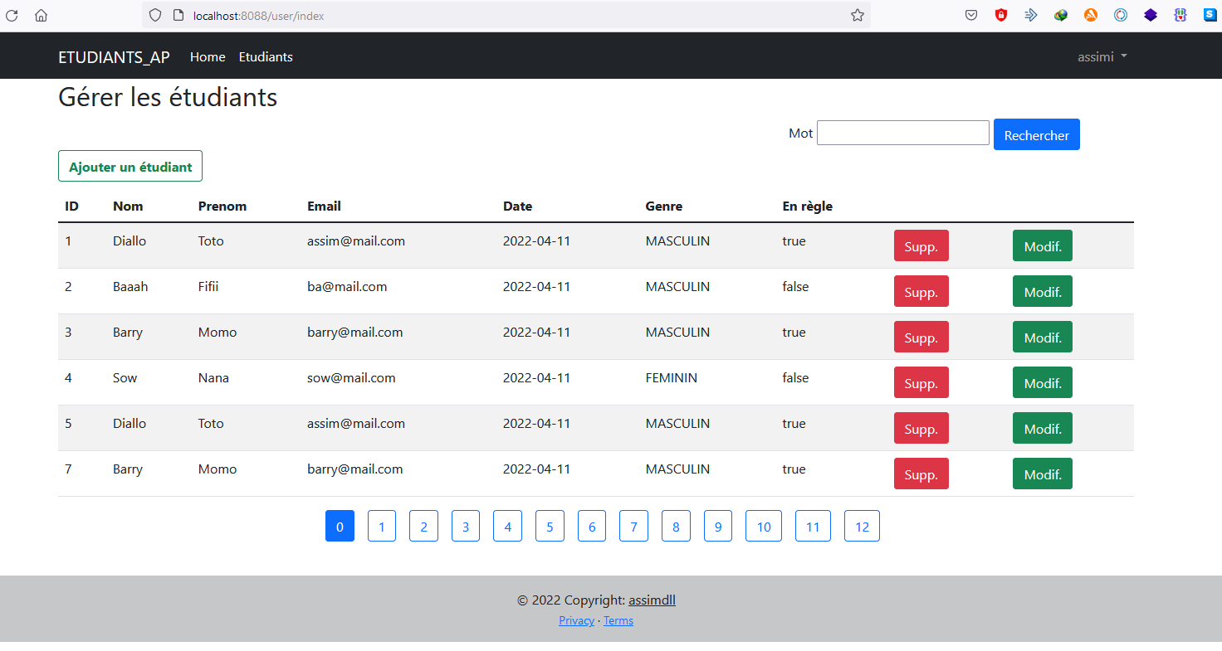

On voit donc un bouton **Ajouter un étudiant** et des boutons pour **Supprimer** et **Modifier** qui apparaissent.

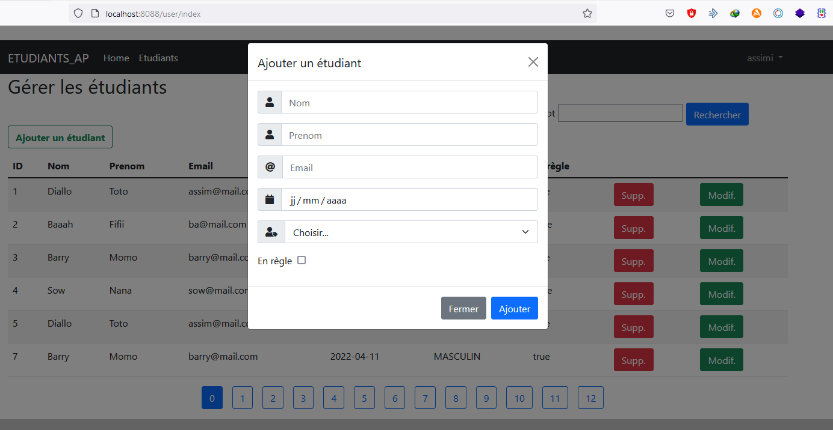Quand il clique sur le bouton **Ajouter un étudiant**

En complétant les informations et en cliquant sur le bouton **Ajouter**, l’étudiant est ajouté.

Quand il clique sur le bouton **Supp.** uneconfirmation pour la suppression est demandée, si on clique sur **OK**, l’étudiant est supprimé.

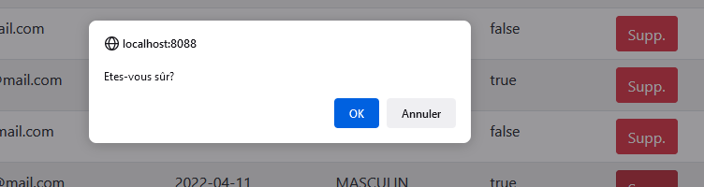

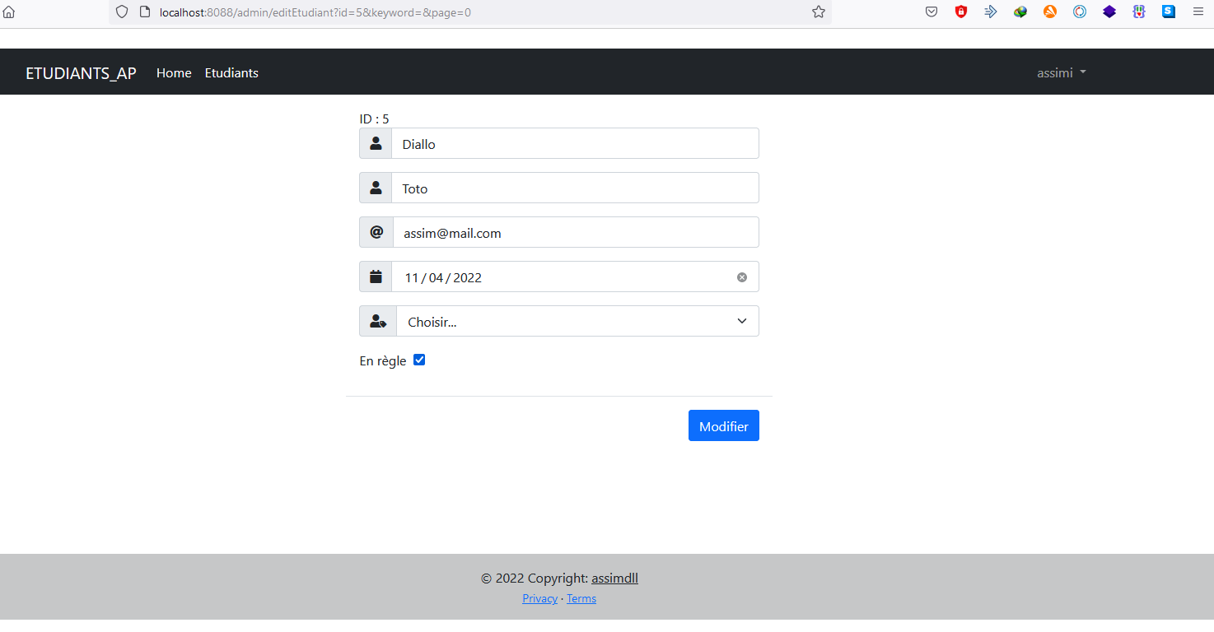Quand on clique sur le bouton **Modif.** on a la possibilité de modifier l’étudiant :

Pour tout ajout ou modification d’un étudiant, il y a des règles à respecter comme le fait que le nom et le prénom doivent avoir entre 5 et 20 lettres, l’adresse mail ne pas être vide…